Karta pracy – pozalekcyjne zajęcia wychowawcze.

Muzyka hiszpanii
Magia hiszpaŃskiej gitary
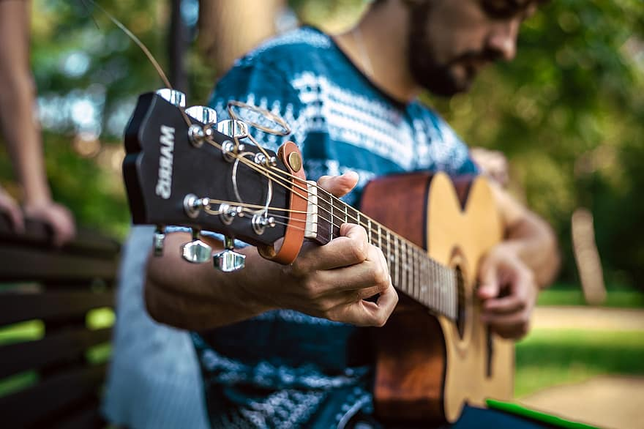

Muzyka Hiszpanii ma długĄ historiĘ. OdegraŁA waŻnĄ rolĘ w rozwoju muzyki zachodniej i wywarłA ogromny wpływ na muzykĘ latynoamerykaŃskĄ . Muzyka hiszpaŃska jest czĘsto kojarzona
z tradycyjnymi stylami, takimi jak flamenco i gitara klasyczna. ChociaŻ te formy muzyczne sĄ powszechne,
w regionach istnieje wiele róŻnych tradycyjnych stylów muzycznych
i tanecznych. Na przykład muzyka
z północno-zachodnich regionów jest silnie uzaleŻniona od dud, jota jest szeroko rozpowszechniona w centrum
i na północy kraju,
a flamenco pochodzi z południa.

Magia hiszpaŃskiej gitary podnosi na duchu i pozwala naŁadowaĆ duszĘ pozytywnĄ energiĄ.
To równieŻ muzyka relaksacyjna
z serii wellness
czyli poprawiajĄcej stan samopoczucia.
Zapraszam ciĘ do posłuchania:

https://www.youtube.com/watch?v=p7AJvcEPrIE (dostęp: 05.11.2020r.) Muzyka hiszpańska – gitara.
Śródziemnomorski relaks z hiszpaŃskĄ muzykĄ gitarowĄ. ZniewalajĄce melodie i rytmy, których nieodłĄcznym towarzyszem jest hiszpaŃska gitara.
karta pracy kształtuje kompetencje kluczowe:
- świadomość i ekspresja kulturowa,
- umiejętność uczenia się.
Opracowanie: Mariola Wierzejska-Murawiak.

